Robótica -
utilização, programação, modelagem e controle de robôs industriais

SÉRIE DE EXERCÍCIOS 14

Conceitos de programação de robôs industriais –
robô ABB

Esta série de exercícios é direcionada à implementação de programas em robôs industriais e tem como referência o robô industrial ABBTM. Para resolução dos exercícios, o aluno deve ler com atenção o Capítulo 9 do livro, que trata dos principais comandos básicos de programação e fornece exemplos de aplicação relativos ao ABBTM, cuja programação assemelha-se à de outros robôs industriais.

Para maior compreensão, as questões foram estruturadas de modo gradativo, das básicas para as mais complexas, a partir da:
a) implementação de funções básicas em robótica;
b) implementação de funções matemáticas;
c) programação estruturada.

EXERCÍCIOS

14.1 Implementar a programação de um robô para soldagem de uma lata de dimensões conhecidas, a partir da ferramenta terminal do braço, considerando (Figura-exercício 14.1):
- a) Programa (procedure) de desenho de um retângulo com borda linear (ângulo reto), utilizando o procedimento de programação ponto a ponto de um robô (PTP);
b) Programa (procedure) de desenho de um retângulo com borda linear (ângulo reto), utilizando o procedimento de programação cartesiana de um robô (LIN);
c) Programa (procedure) de desenho de um círculo, utilizando o procedimento de programação circular de um robô (CIR);
d) Programa (procedure) de desenho de um círculo perfeito, utilizando a instrução off-set;

(a) e (b) (c) e (d)

Figura-exercício 14.1

14.2 Implementar o desenho completo da bandeira do Brasil (Figura-exercício 14.2), elaborando um programa (procedure) a partir de pontos pré-definidos, obtidos diretamente num desenho de CAD, e de ponto inicial relativo a um determinado referencial, obtido por programação (PTP).
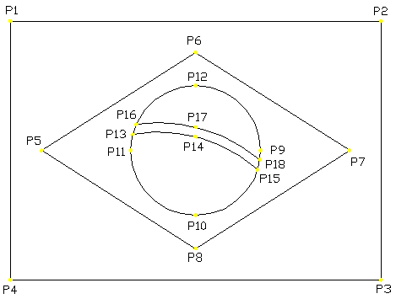

Figura-exercício 14.2

14.3 Neste exercício, são utilizados conceitos de programação estruturada de robôs apresentados anteriormente, na série 13.
- Implementar programa (procedure) para desenho de um retângulo com borda linear (ângulo reto), baseado no exercício 14.1(a), durante um dado número de ciclos, a partir de utilização de instruções loops com for e entrada de variáveis.
- Implementar programa (procedure) para desenho dos diferentes componentes da bandeira nacional do exercício 14.2 (quadrado, retângulo, círculo, losango), a partir da utilização de função de condição (if-else) e interface para escolha do usuário.
- Implementar o desenho completo da bandeira nacional (exercício 14.2) a partir de programação estruturada por meio de sub-rotinas contendo as formas básicas da bandeira.

14.4 Implementar o desenho completo proposto na Figura-exercício 14.4, a partir da programação por pontos pré-definidos, obtidos com desenho mecânico em CAD de uma peça complexa, em relação a um determinado referencial (PTP):
- a) Elaborando uma programação estruturada por meio de sub-rotinas contendo as formas básicas da nossa bandeira.
b) Por meio de condições utilizando as instruções if-else.
c) Utilizando funções para medida de tempo de ciclos de execução.

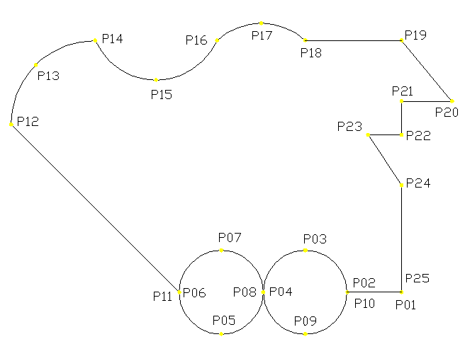

Figura-exercício 14.4

Figura-exercício 14.4

14.5 Implementar um programa estruturado para manipulação de peças por um robô, e um algoritmo de busca de solução do tradicional jogo da velha. Todas as posições são perfeitamente conhecidas, devendo ser implantado no robô o mapa das posições e o algoritmo matemático de escolha da melhor solução.

